Publicado no D.O.C. São Paulo,165, Ano 66, Terça-feira

24 de Agosto de 2021

GABINETE DO PREFEITO
RICARDO NUNES

DECRETOS

DECRETO Nº 60.474, DE 23 DE AGOSTO DE 2021
Dispõe sobre a redução do prazo para
apresentação de resultado dos exames
PCR-RT para a COVID-19 na rede pública
municipal.
RICARDO NUNES, Prefeito do Município de São Paulo, no uso das atribuições que lhe são conferidas por lei, CONSIDERANDO a necessidade de agilizar o resultado dos exames PCR-RT para a COVID-19 como forma de melhorar a gestão e o controle da pandemia no âmbito do Município de São Paulo,
D E C R E T A:
Art. 1º A Secretaria Municipal da Saúde deve tomar as medidas necessárias para redução do prazo para apresentação do resultado dos exames PCR-RT para a COVID-19 na rede pública municipal da Saúde.
Parágrafo único. A Secretaria Municipal da Saúde poderá expedir normas complementares de forma a viabilizar o determinado neste artigo.
Art. 2º Este decreto entrará em vigor na data de sua publicação.
PREFEITURA DO MUNICÍPIO DE SÃO PAULO, em 23 de agosto de 2021, 468º da Fundação de São Paulo.
RICARDO NUNES, PREFEITO
EDSON APARECIDO DOS SANTOS, Secretário Municipal da Saúde
JOSÉ RICARDO ALVARENGA TRIPOLI, Secretário Municipal da Casa Civil
EUNICE APARECIDA DE JESUS PRUDENTE, Secretária Municipal de Justiça
RUBENS NAMAN RIZEK JUNIOR, Secretário de Governo

DECRETO Nº 60.475, DE 23 DE AGOSTO DE 2021
Abre Crédito Adicional Suplementar de R$ 4.173.672,37 de acordo com a Lei nº 17.544, de 30 de dezembro de 2020.
RICARDO NUNES, Prefeito do Município de São Paulo, usando das atribuições que lhe são conferidas por lei, na conformidade da autorização contida na Lei nº 17.544, de 30 de dezembro de 2020, e visando possibilitar despesas inerentes às atividades da Secretaria Municipal de Cultura e da Secretaria Municipal de Esportes e Lazer,
D E C R E T A :
Artigo 1º - Fica aberto crédito adicional de R$ 4.173.672,37 (quatro milhões e cento e setenta e três mil e seiscentos e setenta e dois reais e trinta e sete centavos), suplementar às seguintes dotações do orçamento vigente:

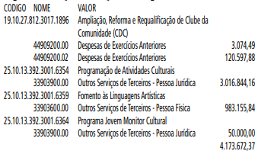

Artigo 2º - A cobertura do crédito de que trata o artigo 1º far-se-á através de recursos provenientes da anulação parcial, em igual importância, das seguintes dotações:

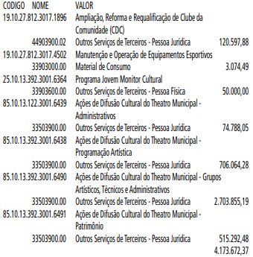

Artigo 3º - Este decreto entrará em vigor na data de sua publicação.
PREFEITURA DO MUNICÍPIO DE SÃO PAULO, em 23 de agosto de 2021, 468º da Fundação de São Paulo.
RICARDO NUNES, Prefeito
GUILHERME BUENO DE CAMARGO, Secretário Municipal da Fazenda
Publicado na Secretaria de Governo Municipal, em 23 de agosto de 2021.

DECRETO Nº 60.476, DE 23 DE AGOSTO DE 2021
Abre Crédito Adicional Suplementar de
R$ 636.287,50 de acordo com a Lei nº
17.544, de 30 de dezembro de 2020.
RICARDO NUNES, Prefeito do Município de São Paulo, usando das atribuições que lhe são conferidas por lei, na conformidade da autorização contida na Lei nº 17.544, de 30 de dezembro de 2020, e visando possibilitar despesas inerentesàs atividades da Secretaria Municipal de Cultura, da Secretaria Municipal de Direitos Humanos e Cidadania e da Secretaria Municipal de Esportes e Lazer,
D E C R E T A :
Artigo 1º - Fica aberto crédito adicional de R$ 636.287,50 (seiscentos e trinta e seis mil e duzentos e oitenta e sete reais e cinquenta centavos), suplementar às seguintes dotações do orçamento vigente:

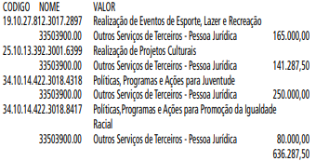

Artigo 2º - A cobertura do crédito de que trata o artigo 1º far-se-á através de recursos provenientes da anulação parcial, em igual importância, das seguintes dotações:

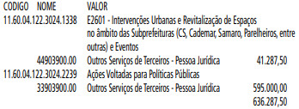

PREFEITURA DO MUNICÍPIO DE SÃO PAULO, em 23 de agosto de 2021, 468º da Fundação de São Paulo.
RICARDO NUNES, Prefeito
GUILHERME BUENO DE CAMARGO, Secretário Municipal da Fazenda
Publicado na Secretaria de Governo Municipal, em 23 de agosto de 2021.

DECRETO Nº 60.477, DE 23 DE AGOSTO DE 2021
Abre Crédito Adicional Suplementar de
R$ 95.230.204,51 de acordo com a Lei nº
17.544, de 30 de dezembro de 2020.
RICARDO NUNES, Prefeito do Município de São Paulo, usando das atribuições que lhe são conferidas por lei, na conformidade da autorização contida na Lei nº 17.544, de 30 de dezembro de 2020, e visando possibilitar despesas inerentes às atividades da Secretaria Municipal de Segurança Urbana, do Fundo Municipal de Saúde e do Fundo Municipal de Assistência Social,
D E C R E T A :
Artigo 1º - Fica aberto crédito adicional de R$ 95.230.204,51 (noventa e cinco milhões e duzentos e trinta mil e duzentos e quatro reais e cinquenta e um centavos), suplementar às seguintes dotações do orçamento vigente:

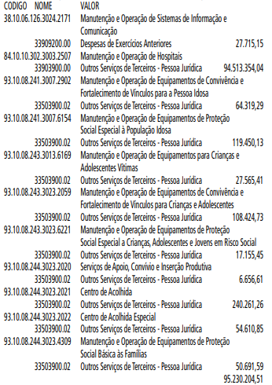

Artigo 2º - A cobertura do crédito de que trata o artigo 1º far-se-á através de recursos provenientes do superávit financeiro apurado em balanço patrimonial do exercício anterior.
Artigo 3º - Este decreto entrará em vigor na data de sua publicação.
PREFEITURA DO MUNICÍPIO DE SÃO PAULO, em 23 de agosto de 2021, 468º da Fundação de São Paulo.
RICARDO NUNES, Prefeito
GUILHERME BUENO DE CAMARGO, Secretário Municipal da Fazenda
Publicado na Secretaria de Governo Municipal, em 23 de agosto de 2021.

DECRETO Nº 60.478, DE 23 DE AGOSTO DE 2021
Abre Crédito Adicional Suplementar de
R$ 1.550.694,64 de acordo com a Lei nº
17.544, de 30 de dezembro de 2020.
RICARDO NUNES, Prefeito do Município de São Paulo, usando das atribuições que lhe são conferidas por lei, na conformidade da autorização contida na Lei nº 17.544, de 30 de dezembro de 2020, e visando possibilitar despesas inerentes às atividades da Secretaria Municipal de Relações Internacionais, da Subprefeitura M'Boi Mirim, da Subprefeitura Itaquera, Subprefeitura Campo Limpo, da Subprefeitura Jabaquara, Subprefeitura Pinheiros, do Fundo Municipal de Saúde, da Secretaria
Municipal de Esportes e Lazer e da Secretaria Municipal de
Cultura,
D E C R E T A :
Artigo 1º - Fica aberto crédito adicional de R$ 1.550.694,64
(um milhão e quinhentos e cinquenta mil e seiscentos e noventa e quatro reais e sessenta e quatro centavos), suplementar às seguintes dotações do orçamento vigente:

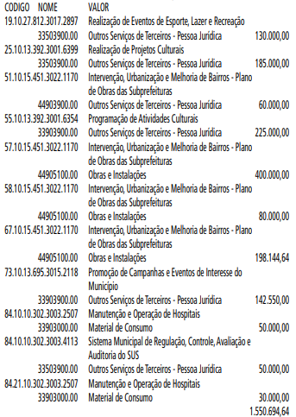

Artigo 2º - A cobertura do crédito de que trata o artigo 1º far-se-á através de recursos provenientes da anulação parcial, em igual importância, das seguintes dotações:

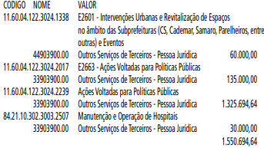

Artigo 3º - Este decreto entrará em vigor na data de sua publicação.
PREFEITURA DO MUNICÍPIO DE SÃO PAULO, em 23 de agosto de 2021, 468º da Fundação de São Paulo.
RICARDO NUNES, Prefeito
GUILHERME BUENO DE CAMARGO, Secretário Municipal da Fazenda
Publicado na Secretaria de Governo Municipal, em 23 de agosto de 2021.
DECRETO Nº 60.479, DE 23 DE AGOSTO DE 2021
Abre Crédito Adicional Suplementar de
R$ 829.000,00 de acordo com a Lei nº
17.544, de 30 de dezembro de 2020.
RICARDO NUNES, Prefeito do Município de São Paulo, usando das atribuições que lhe são conferidas por lei, na conformidade da autorização contida na Lei nº 17.544, de 30 de dezembro de 2020, e visando possibilitar despesas inerentes às atividades da Secretaria Municipal de Cultura e do Fundo Municipal de Saúde,
D E C R E T A :
Artigo 1º - Fica aberto crédito adicional de R$ 829.000,00
(oitocentos e vinte e nove mil reais), suplementar às seguintes dotações do orçamento vigente:

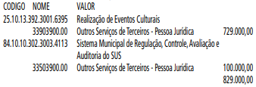

Artigo 2º - A cobertura do crédito de que trata o artigo 1º far-se-á através de recursos provenientes da anulação parcial, em igual importância, das seguintes dotações:

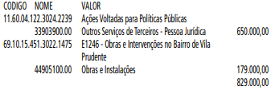
Artigo 3º - Este decreto entrará em vigor na data de sua publicação.
PREFEITURA DO MUNICÍPIO DE SÃO PAULO, em 23 de agosto de 2021, 468º da Fundação de São Paulo.
RICARDO NUNES, Prefeito
GUILHERME BUENO DE CAMARGO, Secretário Municipal da Fazenda
Publicado na Secretaria de Governo Municipal, em 23 de agosto de 2021.

DECRETO Nº 60.480, DE 23 DE AGOSTO DE 2021
Abre Crédito Adicional Suplementar de
R$ 3.301.925,04 de acordo com a Lei nº
17.544, de 30 de dezembro de 2020.
RICARDO NUNES, Prefeito do Município de São Paulo, usando das atribuições que lhe são conferidas por lei, na conformidade da autorização contida na Lei nº 17.544, de 30 de dezembro de 2020, e visando possibilitar despesas inerentes às atividades da Secretaria Municipal de Cultura, da Secretaria
Municipal de Esportes e Lazer, da Subprefeitura Pirituba/Jaraguá, da Subprefeitura São Mateus, da Secretaria Municipal de Relações Internacionais e da Subprefeitura Jabaquara,
D E C R E T A :
Artigo 1º - Fica aberto crédito adicional de R$ 3.301.925,04 (três milhões e trezentos e um mil e novecentos e vinte e cinco reais e quatro centavos), suplementar às seguintes dotações do orçamento vigente:

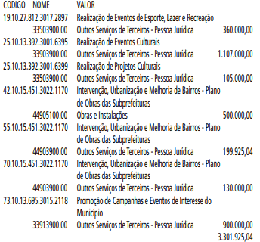

Artigo 2º - A cobertura do crédito de que trata o artigo 1º far-se-á através de recursos provenientes da anulação parcial, em igual importância, das seguintes dotações:

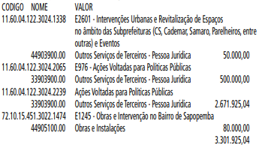

Artigo 3º - Este decreto entrará em vigor na data de sua publicação.
PREFEITURA DO MUNICÍPIO DE SÃO PAULO, em 23 de agosto de 2021, 468º da Fundação de São Paulo.
RICARDO NUNES, Prefeito
GUILHERME BUENO DE CAMARGO, Secretário Municipal da Fazenda
Publicado na Secretaria de Governo Municipal, em 23 de agosto de 2021.

SECRETARIAS PAG. 37

COMISSÃO MUNICIPAL PARA O DESENVOLVIMENTO
SUSTENTÁVEL - AGENDA 2030
Reunião realizada em 24/06/2021
11ª Reunião Plenária da Comissão Municipal para o Desenvolvimento Sustentável
(4ª reunião de 2021)
I - Dia, hora e local da reunião;
No dia 24 de junho de 2021, às 15h, foi realizada, por meio do Microsoft Teams, a décima primeira reunião plenária da Comissão Municipal para o Desenvolvimento Sustentável - Agenda 2030.
II - Nome dos membros presentes:
Estavam presentes representantes das seguintes entidades da Sociedade Civil, Iniciativa Privada e Comunidade Científica:
* Débora Mateus Lima - Segmento 2 (3° Titular: Associação Artigo 19)
* Denise Conselheiro - Segmento 2 (1º Suplente: Instituto
Akatu)
* Denise Crocce Romano Espinosa – Segmento 3 (2° Titular: Universidade de São Paulo/USP)
* Ergon Cugler de Moraes Silva – Segmento 2 (3º Suplente:
União Estadual dos Estudantes de São Paulo/UEE-SP)
* Jucilene Leite da Rocha - Segmento 1 - Região Sul (1º Titular: Fundação Abrinq pelos Direitos da Criança e do Adolescente)
* Kaísa Isabel da Silva Santos – Segmento 2 (2° Titular:
Instituto de Arquitetos do Brasil/IAB-SP)
* Marlene Ferreira da Rocha - Segmento 1 - Região Centro-
-Oeste (1º Titular: Liga Solidária - Liga das Senhoras Católicas de São Paulo)
* Zysman Neiman - Segmento 3 (1° Titular: Universidade
Federal de São Paulo/UNIFESP)
Estavam presentes os seguintes representantes do Poder
Público:
* Claudia Abrahão Hamada (titular: Secretaria Municipal de Educação - SME)
* Fernanda Braz Tobias de Aguiar(suplente: Secretaria Municipal de Saúde - SMS)
* Gabriela Pinheiro Lima Chabbouh (suplente: Secretaria de Governo Municipal - SGM)
* Giovana Barbosa de Souza (titular: Secretaria Municipal do Verde e do Meio Ambiente - SVMA)
* João Paulo de Brito Greco (suplente: Secretaria Municipal de Desenvolvimento Econômico e Trabalho - SMDET)
* Maria Luiza Oliveira Gedeon (suplente: Secretaria Municipal de Urbanismo e Licenciamento - SMUL)
* Mariana Corrêa Barra (titular: Secretaria Municipal de Desenvolvimento Econômico e Trabalho - SMDET)
* Marta Teresa Suplicy (titular: Secretaria Municipal de Relações Internacionais - SMRI)
* Meire Aparecida Fonseca de Abreu (suplente: Secretaria Municipal do Verde e do Meio Ambiente - SVMA)
* Miriã Gomes do Nascimento (suplente: Secretaria Municipal de Educação - SME)
* Tomás Magalhães Andreetta (titular: Secretaria Municipal de Assistência e Desenvolvimento Social - SMADS)
* Viviane Canecchio Ferreirinho (suplente: Secretaria Municipal de Assistência e Desenvolvimento Social - SMADS)
Observadores que acompanharam a reunião:
* Bruna Manna Starling Diniz (SMRI)
* Igor Pantoja (Rede Nossa São Paulo)Felipe Alves Ferreira
(UEE-SP)
* Guilherme Lamana (UEE-SP)
* José Roberto de Campos Lima (SME)
* Marcella Barrani
* Marina Medeiros de Oliveira Santos (SGM)
* Tatiana Rute Pontes Lima (SMRI)
* Wagner Luiz Taques da Rocha (SMRI)
* Malu Molina (SMRI)
* Thaís Brianezi (SVMA)
* Anna Carolina de Paula M. de Marco (SGM)
III – Pauta do dia:
* Aprovação dos Planos de Trabalho das Câmaras Temáticas;
* Apresentação da metodologia do Plano de Ação 2021 –
2024 (SGM);
* Apresentação do desenho da Virada ODS 2022 (SMRI);
* Debate da proposta de termos apresentações de organizações, projetos e programas convidados nas reuniões da Comissão.
Giovana: Então só pra só dar um dando um aviso também.
A nossa reunião vai ser gravada. Quando ela começar, é as pessoas que forem pedir a fala, por favor, se identifiquem, fale o nome, da onde está falando, só isso.
Anna Carolina: Acho que eu vou testar o compartilhamento da tela, também, enquanto a gente espera.
Marta: Boa tarde! Tudo bom? Podemos começar? Então, quero dar as boas-vindas aos membros da Comissão ODS. Eu estou muito contente de a gente estar podendo estar juntos.
E quero colocar primeiro que a secretária executiva de planejamento, Vivian, teve um imprevisto e quem vai responder por ela e conduzir a reunião é a Anna Carolina Marco. Vou simplesmente dizer qual é a ordem do dia, para todo mundo poder se organizar: primeiro, a aprovação dos Planos de Trabalho das Câmaras Temáticas; segundo, a apresentação da metodologia do Plano de Ação 2021 2024; terceiro, a apresentação do desenho da Virada ODS. Já vi a Malu ali a postos para mostrar como vai ser. E quarto, debate da proposta de termos apresentações de organizações, projetos e programas convidados nas reuniões da Comissão. Bom, isso dito, nós vamos começar agora. O primeiro é a aprovação dos Planos de Trabalho das Câmaras Temáticas, que vai ser conduzido pela Ana Carolina, que já está ali a postos e tem a palavra.
Anna Carolina: Muito obrigada, secretária. Boa tarde a todos, quem ainda não cumprimentei. E só reforçar que a secretária adiantou: a secretária Vivian teve imprevisto, e a gente vai representá-la, a Gabriela e eu, nesta reunião. E aí o material que a gente apresentou está validado com ela, então na verdade nós vamos fazer as palavras dela aqui. Eu vou compartilhar minha tela. Antes de começar a falar. Vocês conseguem ver?
Giovana: Sim, Ana, obrigada.
Anna Carolina: Então nós temos 4 itens de pauta e os 2 primeiros itens, eu vou fazer apresentação. E aí em seguida a gente abre para uma discussão em relação a eles. E depois eu vou passar a palavra de novo para a secretária, que vai com a equipe de Relações Internacionais conduzir a apresentação do da proposta da Virada de 2022 e, em seguida, a gente faz um curto debate sobre as próximas reuniões.
Retomando só o que a equipe da Secretaria do Verde nos comunicou por e-mail: a gente teve um problema no atraso das transcrições, então as atas da reunião do dia 22 do 4 e do dia 20 do 5 vão ficar postergadas para a próxima reunião. Mas estamos cuidando disso, para que os atrasos não comprometam o nosso trabalho.
Então a gente teve como principal desafio nessa primeira etapa das câmaras temáticas elaborar os planos de trabalho.
Nós tivemos cerca de 10 dias para fazer esse exercício e o objetivo dessa primeira etapa foi justamente que cada grupo se conhecesse, conhecer seus membros que são novos, e fizessem um exercício de planejar o ano, estabelecer a periodicidade das suas reuniões, entender a melhor forma de abordar o conteúdo que cada câmara temática vai se debruçar. Mesmo que não tenha sido um exercício exaustivo de de aprofundamento, já foi uma primeira experiência de contato com esse conteúdo.
E as câmaras temáticas optaram por se reunir de forma muito parecida como elas tinham se estruturado no passado. Então só apresentar para que todos tenham ciência, das 6 câmaras temáticas que a gente tem agora em 2021, 4 delas optaram por fazer reuniões semanais, então se encontrarem toda a semana, a cada semana avançando um pouquinho no Plano de Ação.
E a Câmara de Saúde e Bem-estar e a Câmara Educacional, em função da conjuntura e da especificidade delas, optaram por fazer reuniões quinzenais. E a gente já tem o quadro das reuniões reincidentes de cada câmara temática, então a gente tentou ao máximo evitar sobreposições de horários, em função principalmente daqueles membros que compõem mais de uma câmara temática. A gente teve um pequeno problema de coincidência em relação à câmara temática Eficiente, Inovadora e Criativa e a câmara temática Educacional, porque ambas estão se encontrando nas sextas-feiras de manhã. Infelizmente foi uma questão que a gente não conseguiu driblar, em função da agenda das pessoas que coordenam esse trabalho

SERVIDORES PAG. 44

DESENVOLVIMENTO ECONÔMICO, TRABALHO E TURISMO

GABINETE DA SECRETÁRIA

LICENÇA PARA TRATAR DE INTERESSES
PARTICULARES

DESPACHO DA SECRETÁRIA
DEFIRO, nos termos do art.153 da Lei 8989/79, ao servidor abaixo:

A partir de 24/08/2021, por 24 meses:
793.013.5/1 LUIS HENRIQUE MARINHO MEIRA – SMDET.

OBS.: O servidor relacionado deverá comparecer a unidade de lotação até 30/08/2021, onde manifestará sua opção pelo recolhimento das contribuições previdenciárias.

FUNDAÇÃO PAULISTANA DE EDUCAÇÃO E TECNOLOGIA

GABINETE DIRETOR GERAL

SUPERVISÃO DE GESTÃO DE PESSOAS

A DIRETORA GERAL DA FUNDAÇÃO PAULISTANA DE EDUCAÇÃO, TECNOLOGIA E CULTURA, NO USO DE SUAS ATRIBUIÇÕES LEGAIS, RESOLVE DECLARAR LÍCITO, O ACÚMULO DE CARGOS DE ACORDO COM A LEGISLAÇÃO EM VIGOR, :

Nome R.F.
Waldnei Soares 850.612.4
Anderson Gomes Mota 850.380.0
Ana Maria Barbieri Eduardo 850.379.6
Rogerio de Mesquita Spinola 850.584.5
Rogerio Santos Bianchi 531.928.5

